Criando um projeto Simples com Selenium

Crie um projeto Maven Project Simples:
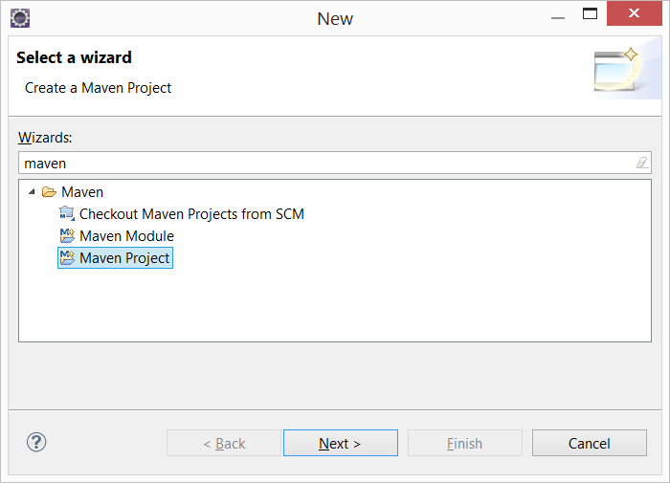
Escolha a opção Quick Start:
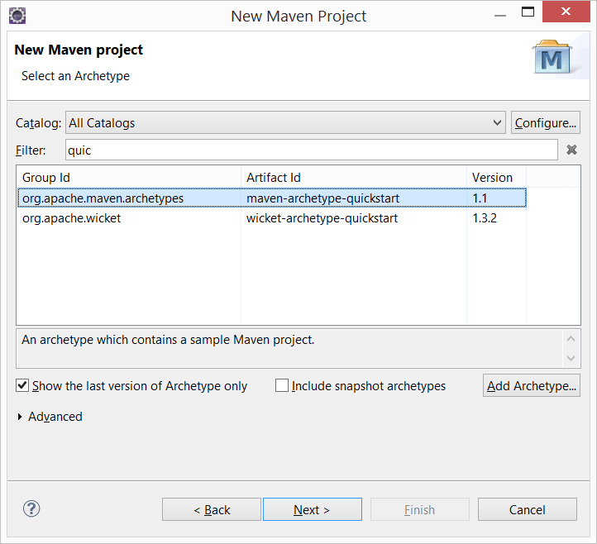
Na próxima tela preencha os campos conforme figura abaixo:
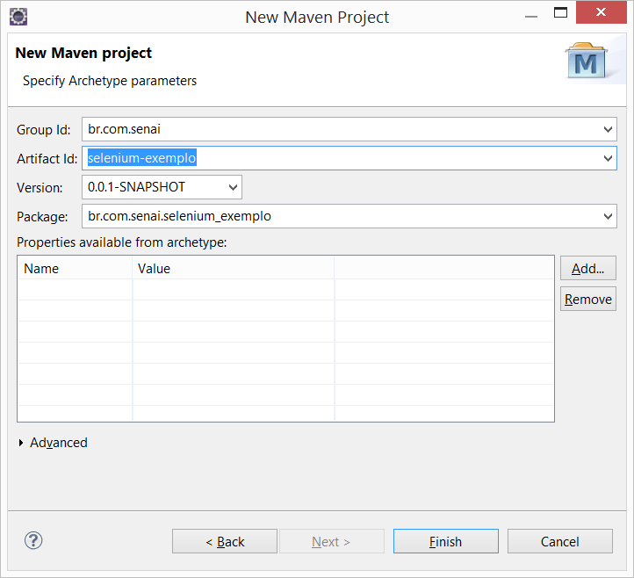
Com o projeto criado, crie a classe HelloSeleniumTeste:

package br.com.senai.selenium_exemplo;

import org.junit.Before;
import org.junit.Test;
import org.openqa.selenium.By;
import org.openqa.selenium.WebDriver;
import org.openqa.selenium.WebElement;
import org.openqa.selenium.firefox.FirefoxDriver;

public class HelloSeleniumTest {

@Before
public void setUp() throws Exception {

}

@Test
public void testSearchInGooglePage() {

WebDriver driver = new FirefoxDriver();

// Digo qual url para acessar

driver.get("http://www.google.com");

// Agora vamos buscar o elemento na página

WebElement inputTextGoogle = driver.findElement(By.name("q"));

inputTextGoogle.sendKeys("Edjalma Queiroz");

/* faz um submit na página

* poderia buscar o botão search e fazer o submit tb.

*/

inputTextGoogle.submit();

assertTrue(driver.getPageSource().contains(driver.findElement(By.id("gbqfq")).getText()));

}

}

Adicione a dependencia ao Selenium-Server-StandAlone 2.44.0 ao pom do seu projeto:

<dependency>
<groupId>org.seleniumhq.selenium</groupId>
<artifactId>selenium-server</artifactId>
<version>2.44.0</version>
</dependency>
Altere a versão do Junit para a 4.11
<dependency>
<groupId>junit</groupId>
<artifactId>junit</artifactId>
<version>4.11</version>
<scope>test</scope>
</dependency>

Após salvar o arquivo pom.xml, o eclipse realizará o download das depenências que essa biblioteca necessita.

Entendendo o código
Apesar de que em alguns trechos eu coloquei comentários somente para facilitar o entendimento, vou explicar alguns pontos que considero importantes.
WebDriver: é uma interface do Selenium que todo Web Browser Drivers implementa. O Firefox Browser tem sua implementação, assim como IE e Chrome, cada um com sua particularidade, e é preciso dar uma olhada na documentação sobre como implementar.
Depois que instanciamos o driver, dizemos a URL que queremos testar (nesse caso será do Google), mas em um projeto JEE, por exemplo, vamos colocar o caminho onde está nossa aplicação.
Em seguida pesquisamos pelos elementos na página, para isso no Chrome podemos usar o atalho F12, clica na lupa que fica no rodapé e clica sobre o input text e ver qual o nome daquele campo. Podemos usar o id, nome etc. Veja:
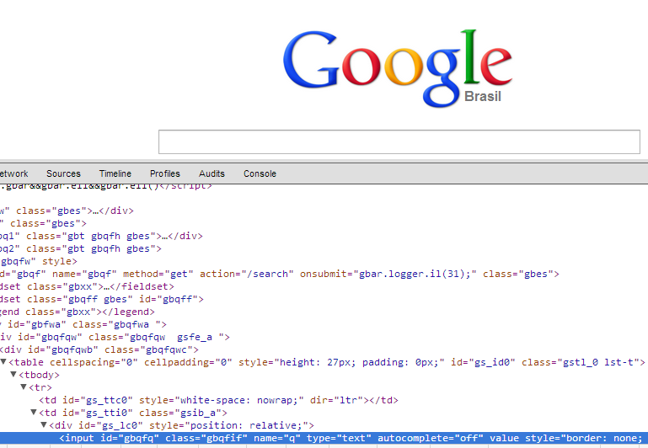
Depois que fizemos isso, criamos uma variável para representar esse campo :
WebElement inputTextGoogle = driver.findElement(By.name(“q”));

E em seguida invocamos o método sendKeys(…) e passamos o valor que queremos que seja digitado noinput. Para descobrir e conhecer melhor os métodos disponíveis tem que passar por alguns minutos vendo o que temos na documentação do framework.
inputTextGoogle.sendKeys(“Edjalma Queiroz”);
Logo em seguida fizemos o submit página
inputTextGoogle.submit();

Criando o assert

Veja que no teste fizemos um assert simples, que apenas verifica se o conteúdo retornado pelo navegador é o mesmo pesquisado, Note que em seu sistema isso pode ser uma Regra de Negócio:

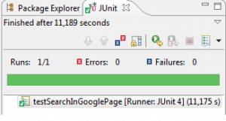

O teste passa. Na verdade esse teste não tem nada de inteligente. Se você reparar, ele verifica se o input que pesquisamos na primeira página do Google é o mesmo na página do resultado da busca.
Claro que em nossa aplicação íamos testar algo mais voltado para regras de negócio. E o métodogetPageSource() nos ajuda nisso, em busca de um elemento na página corrente.
Execute o teste, como um Junit Test.

